生产制造信息

{此处放入生产制造信息的内容}

【此份资料的适用情况是：R】

（以下为有源医疗器械作为参考案例：）

产品名称：{产品名称}
产品型号：{产品型号1}、{产品型号2}、{产品型号N}
文件编号：{文件编号}
版本：A.X
编制： 日期：
评审： 日期：
批准： 日期：
【以上分别由负责本文档的编写、审核、批准的人员进行签字和日期，需要注意文件的签署人员和日期等信息与相关体系文档的符合性及逻辑性】

XX有限公司

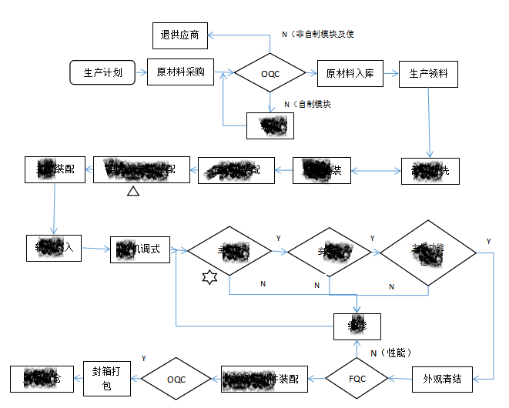
- 生产工艺过程描述
{此处放入生产工艺过程描述的相关内容}
【在生产加工工艺中需要标注关键工艺和特殊工艺，并说明其过程控制点】

（以下为为参考案例：）

《XX产品》的生产工艺流程图如下上图所示：

标注有XXX符号的工序为关键工序，本工序作业参照以下工序文件进行：
XXX作业指导书；
标注有XXX符号的工序为特殊工序，本工序作业参照以下工序文件进行：
XXX作业指导书；

XX产品生产过程中，针对XX关键工序，其过程控制点为XX和XX，其控制要求见下表：

序号 | 控制因素 | 要求
1 | 人员 | 人员须经过培训及岗前考核，合格后方可上岗操作
2 | 材料 | 所有采购部件、材料，根据验收标准合格方能投产
3 | XX | XX
N | XX | XX

